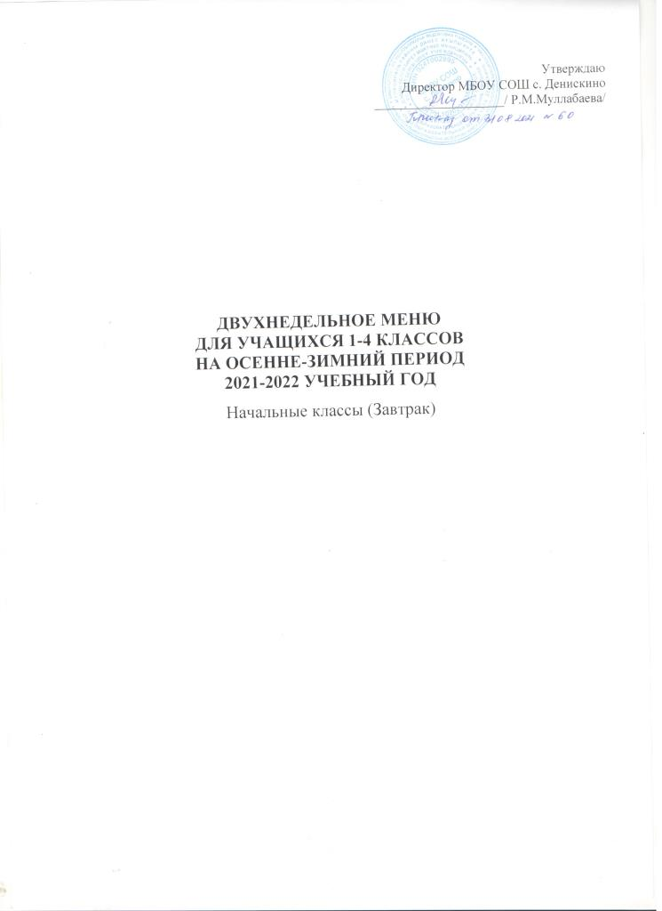

|  |  |  |  |  |  |  |
| --- | --- | --- | --- | --- | --- | --- |
| № рец. | Приём пищи, наименование блюда | Масса | Пищевые вещества (г) | | |  |
|  |  | порции | Б | Ж | У | ККАЛ |
| 1 | 2 | 3 | 4 | 5 | 6 | 7 |
|  | **1неделя/понедельник** |  |  |  |  |  |
|  | Салат из моркови |  |  |  |  |  |
| Д07Е019 | Каша рисовая молочная | 200 | 5,73 | 7,73 | 39,73 | 253 |
| Д04МА19 | Сыр порционный | 20 | 3,6 | 1,2 | 2,4 | 49 |
|  | Чай с лимоном и сахаром | 200 | 0,18 | 0,02 | 11,3 | 39 |
|  | Хлеб пшеничный | 30 | 3,28 | 0,9 | 12,48 | 69 |
| Д07ФРУК | Фрукты свеж.(шт.) | 100 | 0,4 | 0,4 | 9,8 | 47 |
| Всего | | | 17,29 | 13,45 | 85,71 | 556 |

|  |  |  |  |  |  |  |
| --- | --- | --- | --- | --- | --- | --- |
|  | **1неделя/вторник** |  |  |  |  |  |
| ТК№6-2016 | Салат из свежей белокочанной капусты с морковью | 60 | 1,38 | 3,08 | 7,01 | 62,12 |
| ТК12-2016 | Макаронные изделия отварные | 150/5 | 5,37 | 4,25 | 33,38 | 196 |
| М07КБКК | Куры отварные с овощным подливом | 60/25 | 12,08 | 6,18 | 10,15 | 145 |
| Д07ЖГ19 | Кофейный напиток на молоке | 200 | 2,1 | 2,1 | 11 | 70 |
|  | Хлеб пшеничный | 30 | 3,28 | 0,9 | 12,48 | 69 |
| Д05МП18 | Масло сливочное порционное | 8 | 0,64 | 0,64 | 5,6 | 62 |
| Д07ФРУК | Фрукты свеж.(шт.) | 100 | 0,4 | 0,4 | 9,8 | 47 |
| Всего | | | 24,75 | 20,05 | 86,61 | 610,12 |

|  |  |  |  |  |  |  |
| --- | --- | --- | --- | --- | --- | --- |
|  | **1неделя/среда** |  |  |  |  |  |
|  | Витаминный салат |  |  |  |  |  |
| Д12ЕСМИ | Каша гречневая рассыпчатая с мясом | 180 | 8,06 | 5,18 | 33,22 | 215 |
|  | кисель |  |  |  |  |  |
|  | Хлеб пшеничный | 30 | 3,28 | 0,9 | 12,48 | 69 |
| Д04МА19 | Сыр порционный | 12 | 3,6 | 1,2 | 2,4 | 49 |
| Д04ЙГ19 | Йогурт | 125 | 4,1 | 3,2 | 10 | 98 |
| Всего | |  | 17,04 | 9,38 | 59,1 | 403 |

|  |  |  |  |  |  |  |
| --- | --- | --- | --- | --- | --- | --- |
|  | **1неделя/четверг** |  |  |  |  |  |
| Д07КЛ19 | Плов из курицы | 180 | 17,04 | 22,08 | 28,44 | 384 |
| Д07ЖД60 | Какао с молоком | 200 | 2,4 | 2,3 | 10,2 | 69 |
|  | Хлеб пшеничный | 30 | 3,28 | 0,9 | 12,48 | 69 |
| Д04МА19 | Сыр порционный | 12 | 3,6 | 1,2 | 2,4 | 49 |
| Д07ФРУК | Фрукты свеж.(шт.) | 100 | 0,4 | 0,4 | 9,8 | 47 |
| Всего | | | 26,32 | 26,48 | 53,52 | 571 |

|  |  |  |  |  |  |  |
| --- | --- | --- | --- | --- | --- | --- |
|  | **1неделя/пятница** |  |  |  |  |  |
|  | Салат из свеклы с яблоками | 60 | 0,68 | 3,11 | 5,95 | 55 |
| Д07ЕВ19 | Картофельное пюре | 150 | 3 | 4,63 | 20,13 | 136 |
| Д07РЮ60 | Котлеты из говядины | 60 | 9,36 | 12,96 | 9,96 | 196 |
| Ш07ИЯ19 | Чай с сахаром | 200 | 0,1 | 0,02 | 9,9 | 35 |
|  | Хлеб пшеничный | 30 | 3,28 | 0,9 | 12,48 | 69 |
| Д05МП18 | Масло сливочное порционное | 8 | 0,64 | 0,64 | 5,6 | 62 |
| Д04ЙГ19 | Йогурт | 125 | 4,1 | 3,2 | 10 | 98 |
| Всего | | | 20,48 | 21,14 | 68,06 | 597 |

|  |  |  |  |  |  |  |
| --- | --- | --- | --- | --- | --- | --- |
| № рец. | Приём пищи, наименование блюда | Масса | Пищевые вещества (г) | | |  |
|  |  | порции | Б | Ж | У | ККАЛ |
| 1 | 2 | 3 | 4 | 5 | 6 | 7 |
|  | **2неделя/понедельник** |  |  |  |  |  |
| ТК№6-2016 | Салат из свежей белокочанной капусты с морковью | 60 | 1,38 | 3,08 | 7,01 | 62,12 |
| Д07ЕС19 | Каша "Дружба" | 200 | 6,27 | 8,13 | 33,47 | 232 |
| Ш07ИЯ19 | Чай с сахаром | 200 | 0,1 | 0,02 | 9,9 | 35 |
|  | Хлеб пшеничный | 30 | 3,28 | 0,9 | 12,48 | 69 |
| Д04МА19 | Сыр порционный | 12 | 3,6 | 1,2 | 2,4 | 49 |
| Д07ФРУК | Фрукты свеж.(шт.) | 100 | 0,4 | 0,4 | 9,8 | 47 |
| Всего | | | 13,65 | 10,65 | 68,05 | 432 |

|  |  |  |  |  |  |  |
| --- | --- | --- | --- | --- | --- | --- |
|  | **2неделя/вторник** |  |  |  |  |  |
| Д07ИА19 | Макаронные изделия отварные | 150 | 7,3 | 11,8 | 24,5 | 236 |
| Д07ЖС19 | Куриное филе, тушенное с овощами | 50 | 11,35 | 14,63 | 1,87 | 185 |
| Д07ЖД60 | Какао с молоком | 200 | 2,4 | 2,3 | 10,2 | 69 |
| СПРЕБРЖ | Хлеб пшеничный | 30 | 3,28 | 0,9 | 12,48 | 69 |
| Д05МП18 | Масло сливочное порционное | 8 | 0,64 | 0,64 | 5,6 | 62 |
| Д07ФРУК | Фрукты свеж.(шт.) | 100 | 0,4 | 0,4 | 9,8 | 47 |
| Всего | |  | 24,97 | 30,27 | 54,65 | 621 |

|  |  |  |  |  |  |  |
| --- | --- | --- | --- | --- | --- | --- |
|  | **2неделя/среда** |  |  |  |  |  |
|  | Витаминный салат |  |  |  |  |  |
| Д12ЕСМИ | Каша гречневая рассыпчатая с мясом | 180 | 8,06 | 5,18 | 33,22 | 215 |
| Д07ЖГ19 | Кофейный напиток на молоке | 200 | 2,1 | 2,1 | 11 | 70 |
|  | Хлеб пшеничный | 30 | 3,28 | 0,9 | 12,48 | 69 |
| Д04МА19 | Сыр порционный | 12 | 3,6 | 1,2 | 2,4 | 49 |
| Д04ЙГ19 | Йогурт | 125 | 4,1 | 3,2 | 10 | 98 |
| Всего | |  | 17,04 | 9,38 | 59,1 | 403 |

|  |  |  |  |  |  |  |  |  |  |  |  |  |
| --- | --- | --- | --- | --- | --- | --- | --- | --- | --- | --- | --- | --- |
|  | **2неделя/четверг** | |  | |  | |  | |  | |  | |
| ТК27-2016 | Салат из свеклы с яблоками | | 60 | | 0,63 | | 3,12 | | 5,89 | | 54,65 | |
| Д07КЛФН | Каша рисовая с куриным филе | | 180 | | 17,04 | | 22,08 | | 28,44 | | 384 | |
| Ш07ТЭШК | Чай с молоком и сахаром | | 200 | | 2 | | 5 | | 18 | | 75 | |
| СПРЕБРЖ | Хлеб пшеничный обогащенный (для | | 30 | | 3,28 | | 0,9 | | 12,48 | | 69 | |
| Д05МП18 | Масло сливочное порционное | | 8 | | 0,64 | | 0,64 | | 5,6 | | 62 | |
| Д07ФРУК | Фрукты свеж.(шт.) | | 100 | | 0,4 | | 0,4 | | 9,8 | | 47 | |
| Всего | | | | | 23,59 | | 31,74 | | 70,41 | | 644,7 | |
|  | | **2неделя/пятница** | |  | |  | |  | |  | |  |
| Д07ЕВ19 | | Картофельное пюре | | 150 | | 3 | | 4,63 | | 20,13 | | 136 |
|  | | Рыба, тушенная с овощами (филе минтая) | | 50/50 | | 10,18 | | 7,78 | | 2,17 | | 119,99 |
| Ш07ИЯ19 | | Чай с сахаром | | 200 | | 0,1 | | 0,02 | | 9,9 | | 35 |
|  | | Хлеб пшеничный | | 30 | | 3,28 | | 0,9 | | 12,48 | | 69 |
| Д05МП18 | | Масло сливочное порционное | | 8 | | 0,64 | | 0,64 | | 5,6 | | 62 |
| Д04ЙГ19 | | Йогурт | | 125 | | 4,1 | | 3,2 | | 10 | | 98 |
| Всего | | | | | | 19,55 | | 13,07 | | 60,01 | | 463 |

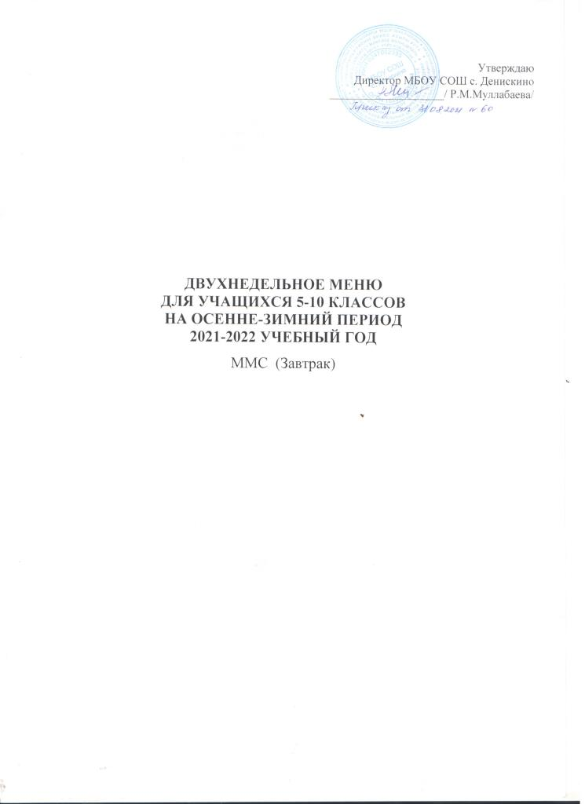

|  |  |  |  |  |  |  |
| --- | --- | --- | --- | --- | --- | --- |
| № рец. | Приём пищи, наименование блюда | Масса | Пищевые вещества (г) | | |  |
|  |  | порции | Б | Ж | У | ККАЛ |
| 1 | 2 | 3 | 4 | 5 | 6 | 7 |
|  | **1неделя/понедельник** |  |  |  |  |  |
|  | Салат из моркови |  |  |  |  |  |
| Д07Е019 | Каша рисовая молочная | 200 | 5,73 | 7,73 | 39,73 | 253 |
| Д04МА19 | Сыр порционный | 20 | 3,6 | 1,2 | 2,4 | 49 |
|  | Чай с лимоном и сахаром | 200 | 0,18 | 0,02 | 11,3 | 39 |
|  | Хлеб пшеничный | 30 | 3,28 | 0,9 | 12,48 | 69 |
| Д07ФРУК | Фрукты свеж.(шт.) | 100 | 0,4 | 0,4 | 9,8 | 47 |
|  | Шоколад молочный |  |  |  |  |  |
| Всего | | | 17,29 | 13,45 | 85,71 | 556 |

|  |  |  |  |  |  |  |
| --- | --- | --- | --- | --- | --- | --- |
|  | **1неделя/вторник** |  |  |  |  |  |
| ТК№6-2016 | Салат из свежей белокочанной капусты с морковью | 60 | 1,38 | 3,08 | 7,01 | 62,12 |
| ТК12-2016 | Макаронные изделия отварные | 150/5 | 5,37 | 4,25 | 33,38 | 196 |
| М07КБКК | Куры отварные с овощным подливом | 60/25 | 12,08 | 6,18 | 10,15 | 145 |
| Д07ЖГ19 | Кофейный напиток на молоке | 200 | 2,1 | 2,1 | 11 | 70 |
|  | Хлеб пшеничный | 30 | 3,28 | 0,9 | 12,48 | 69 |
| Д05МП18 | Масло сливочное порционное | 8 | 0,64 | 0,64 | 5,6 | 62 |
| Д07ФРУК | Фрукты свеж.(шт.) | 100 | 0,4 | 0,4 | 9,8 | 47 |
| Всего | | | 24,75 | 20,05 | 86,61 | 610,12 |

|  |  |  |  |  |  |  |
| --- | --- | --- | --- | --- | --- | --- |
|  | **1неделя/среда** |  |  |  |  |  |
|  | Витаминный салат |  |  |  |  |  |
| Д12ЕСМИ | Каша гречневая рассыпчатая с мясом | 180 | 8,06 | 5,18 | 33,22 | 215 |
|  | кисель |  |  |  |  |  |
|  | Хлеб пшеничный | 30 | 3,28 | 0,9 | 12,48 | 69 |
| Д04МА19 | Сыр порционный | 12 | 3,6 | 1,2 | 2,4 | 49 |
| Д04ЙГ19 | Йогурт | 125 | 4,1 | 3,2 | 10 | 98 |
| Всего | |  | 17,04 | 9,38 | 59,1 | 403 |

|  |  |  |  |  |  |  |
| --- | --- | --- | --- | --- | --- | --- |
|  | **1неделя/четверг** |  |  |  |  |  |
| Д07КЛ19 | Плов из курицы | 180 | 17,04 | 22,08 | 28,44 | 384 |
| Д07ЖД60 | Какао с молоком | 200 | 2,4 | 2,3 | 10,2 | 69 |
|  | Хлеб пшеничный | 30 | 3,28 | 0,9 | 12,48 | 69 |
| Д04МА19 | Сыр порционный | 12 | 3,6 | 1,2 | 2,4 | 49 |
| Д07ФРУК | Фрукты свеж.(шт.) | 100 | 0,4 | 0,4 | 9,8 | 47 |
|  | печенье |  |  |  |  |  |
| Всего | | | 26,32 | 26,48 | 53,52 | 571 |

|  |  |  |  |  |  |  |
| --- | --- | --- | --- | --- | --- | --- |
|  | **1неделя/пятница** |  |  |  |  |  |
|  | Салат из свеклы с яблоками | 60 | 0,68 | 3,11 | 5,95 | 55 |
| Д07ЕВ19 | Картофельное пюре | 150 | 3 | 4,63 | 20,13 | 136 |
| Д07РЮ60 | Котлеты из говядины | 60 | 9,36 | 12,96 | 9,96 | 196 |
| Ш07ИЯ19 | Чай с сахаром | 200 | 0,1 | 0,02 | 9,9 | 35 |
|  | Хлеб пшеничный | 30 | 3,28 | 0,9 | 12,48 | 69 |
| Д05МП18 | Масло сливочное порционное | 8 | 0,64 | 0,64 | 5,6 | 62 |
| Д04ЙГ19 | Йогурт | 125 | 4,1 | 3,2 | 10 | 98 |
| Всего | | | 20,48 | 21,14 | 68,06 | 597 |

|  |  |  |  |  |  |  |
| --- | --- | --- | --- | --- | --- | --- |
| № рец. | Приём пищи, наименование блюда | Масса | Пищевые вещества (г) | | |  |
|  |  | порции | Б | Ж | У | ККАЛ |
| 1 | 2 | 3 | 4 | 5 | 6 | 7 |
|  | **2неделя/понедельник** |  |  |  |  |  |
| ТК№6-2016 | Салат из свежей белокочанной капусты с морковью | 60 | 1,38 | 3,08 | 7,01 | 62,12 |
| Д07ЕС19 | Каша "Дружба" | 200 | 6,27 | 8,13 | 33,47 | 232 |
| Ш07ИЯ19 | Чай с сахаром | 200 | 0,1 | 0,02 | 9,9 | 35 |
|  | Хлеб пшеничный | 30 | 3,28 | 0,9 | 12,48 | 69 |
| Д04МА19 | Сыр порционный | 12 | 3,6 | 1,2 | 2,4 | 49 |
| Д07ФРУК | Фрукты свеж.(шт.) | 100 | 0,4 | 0,4 | 9,8 | 47 |
|  | Шоколад молочный |  |  |  |  |  |
| Всего | | | 13,65 | 10,65 | 68,05 | 432 |

|  |  |  |  |  |  |  |
| --- | --- | --- | --- | --- | --- | --- |
|  | **2неделя/вторник** |  |  |  |  |  |
| Д07ИА19 | Макаронные изделия отварные | 150 | 7,3 | 11,8 | 24,5 | 236 |
| Д07ЖС19 | Куриное филе, тушенное с овощами | 50 | 11,35 | 14,63 | 1,87 | 185 |
| Д07ЖД60 | Какао с молоком | 200 | 2,4 | 2,3 | 10,2 | 69 |
| СПРЕБРЖ | Хлеб пшеничный | 30 | 3,28 | 0,9 | 12,48 | 69 |
| Д05МП18 | Масло сливочное порционное | 8 | 0,64 | 0,64 | 5,6 | 62 |
| Д07ФРУК | Фрукты свеж.(шт.) | 100 | 0,4 | 0,4 | 9,8 | 47 |
| Всего | |  | 24,97 | 30,27 | 54,65 | 621 |

|  |  |  |  |  |  |  |
| --- | --- | --- | --- | --- | --- | --- |
|  | **2неделя/среда** |  |  |  |  |  |
|  | Витаминный салат |  |  |  |  |  |
| Д12ЕСМИ | Каша гречневая рассыпчатая с мясом | 180 | 8,06 | 5,18 | 33,22 | 215 |
| Д07ЖГ19 | Кофейный напиток на молоке | 200 | 2,1 | 2,1 | 11 | 70 |
|  | Хлеб пшеничный | 30 | 3,28 | 0,9 | 12,48 | 69 |
| Д04МА19 | Сыр порционный | 12 | 3,6 | 1,2 | 2,4 | 49 |
| Д04ЙГ19 | Йогурт | 125 | 4,1 | 3,2 | 10 | 98 |
| Всего | |  | 17,04 | 9,38 | 59,1 | 403 |

|  |  |  |  |  |  |  |  |  |  |  |  |  |
| --- | --- | --- | --- | --- | --- | --- | --- | --- | --- | --- | --- | --- |
|  | **2неделя/четверг** | |  | |  | |  | |  | |  | |
| ТК27-2016 | Салат из свеклы с яблоками | | 60 | | 0,63 | | 3,12 | | 5,89 | | 54,65 | |
| Д07КЛФН | Каша рисовая с куриным филе | | 180 | | 17,04 | | 22,08 | | 28,44 | | 384 | |
| Ш07ТЭШК | Чай с молоком и сахаром | | 200 | | 2 | | 5 | | 18 | | 75 | |
| СПРЕБРЖ | Хлеб пшеничный обогащенный (для | | 30 | | 3,28 | | 0,9 | | 12,48 | | 69 | |
| Д05МП18 | Масло сливочное порционное | | 8 | | 0,64 | | 0,64 | | 5,6 | | 62 | |
| Д07ФРУК | Фрукты свеж.(шт.) | | 100 | | 0,4 | | 0,4 | | 9,8 | | 47 | |
|  | печенье | |  | |  | |  | |  | |  | |
| Всего | | | | | 23,59 | | 31,74 | | 70,41 | | 644,7 | |
|  | | **2неделя/пятница** | |  | |  | |  | |  | |  |
| Д07ЕВ19 | | Картофельное пюре | | 150 | | 3 | | 4,63 | | 20,13 | | 136 |
|  | | Рыба, тушенная с овощами (филе минтая) | | 50/50 | | 10,18 | | 7,78 | | 2,17 | | 119,99 |
| Ш07ИЯ19 | | Чай с сахаром | | 200 | | 0,1 | | 0,02 | | 9,9 | | 35 |
|  | | Хлеб пшеничный | | 30 | | 3,28 | | 0,9 | | 12,48 | | 69 |
| Д05МП18 | | Масло сливочное порционное | | 8 | | 0,64 | | 0,64 | | 5,6 | | 62 |
| Д04ЙГ19 | | Йогурт | | 125 | | 4,1 | | 3,2 | | 10 | | 98 |
| Всего | | | | | | 19,55 | | 13,07 | | 60,01 | | 463 |

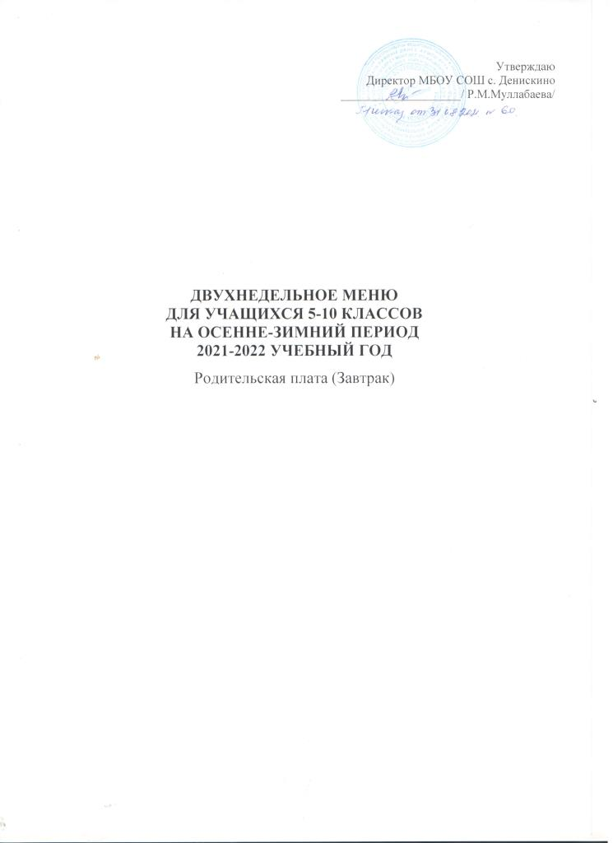/

|  |  |  |  |  |  |  |
| --- | --- | --- | --- | --- | --- | --- |
| № рец. | Приём пищи, наименование блюда | Масса | Пищевые вещества (г) | | |  |
|  |  | порции | Б | Ж | У | ККАЛ |
| 1 | 2 | 3 | 4 | 5 | 6 | 7 |
|  | **1неделя/понедельник** |  |  |  |  |  |
|  | Салат из моркови |  |  |  |  |  |
| Д07Е019 | Каша рисовая молочная | 200 | 5,73 | 7,73 | 39,73 | 253 |
| Д04МА19 | Сыр порционный | 20 | 3,6 | 1,2 | 2,4 | 49 |
|  | Чай с лимоном и сахаром | 200 | 0,18 | 0,02 | 11,3 | 39 |
|  | Хлеб пшеничный | 30 | 3,28 | 0,9 | 12,48 | 69 |
| Всего | | | 17,29 | 13,45 | 85,71 | 556 |

|  |  |  |  |  |  |  |
| --- | --- | --- | --- | --- | --- | --- |
|  | **1неделя/вторник** |  |  |  |  |  |
| ТК№6-2016 | Салат из свежей белокочанной капусты с морковью | 60 | 1,38 | 3,08 | 7,01 | 62,12 |
| ТК12-2016 | Макаронные изделия отварные | 150/5 | 5,37 | 4,25 | 33,38 | 196 |
| М07КБКК | Куры отварные с овощным подливом | 60/25 | 12,08 | 6,18 | 10,15 | 145 |
| Д07ЖГ19 | Кофейный напиток на молоке | 200 | 2,1 | 2,1 | 11 | 70 |
|  | Хлеб пшеничный | 30 | 3,28 | 0,9 | 12,48 | 69 |
| Д05МП18 | Масло сливочное порционное | 8 | 0,64 | 0,64 | 5,6 | 62 |
| Всего | | | 24,75 | 20,05 | 86,61 | 610,12 |

|  |  |  |  |  |  |  |
| --- | --- | --- | --- | --- | --- | --- |
|  | **1неделя/среда** |  |  |  |  |  |
|  | Витаминный салат |  |  |  |  |  |
| Д12ЕСМИ | Каша гречневая рассыпчатая с мясом | 180 | 8,06 | 5,18 | 33,22 | 215 |
|  | кисель |  |  |  |  |  |
|  | Хлеб пшеничный | 30 | 3,28 | 0,9 | 12,48 | 69 |
| Д04МА19 | Сыр порционный | 12 | 3,6 | 1,2 | 2,4 | 49 |
| Всего | |  | 17,04 | 9,38 | 59,1 | 403 |

|  |  |  |  |  |  |  |
| --- | --- | --- | --- | --- | --- | --- |
|  | **1неделя/четверг** |  |  |  |  |  |
| Д07КЛ19 | Плов из курицы | 180 | 17,04 | 22,08 | 28,44 | 384 |
| Д07ЖД60 | Какао с молоком | 200 | 2,4 | 2,3 | 10,2 | 69 |
|  | Хлеб пшеничный | 30 | 3,28 | 0,9 | 12,48 | 69 |
| Д04МА19 | Сыр порционный | 12 | 3,6 | 1,2 | 2,4 | 49 |
| Всего | | | 26,32 | 26,48 | 53,52 | 571 |

|  |  |  |  |  |  |  |
| --- | --- | --- | --- | --- | --- | --- |
|  | **1неделя/пятница** |  |  |  |  |  |
|  | Салат из свеклы с яблоками | 60 | 0,68 | 3,11 | 5,95 | 55 |
| Д07ЕВ19 | Картофельное пюре | 150 | 3 | 4,63 | 20,13 | 136 |
| Д07РЮ60 | Котлеты из говядины | 60 | 9,36 | 12,96 | 9,96 | 196 |
| Ш07ИЯ19 | Чай с сахаром | 200 | 0,1 | 0,02 | 9,9 | 35 |
|  | Хлеб пшеничный | 30 | 3,28 | 0,9 | 12,48 | 69 |
| Д05МП18 | Масло сливочное порционное | 8 | 0,64 | 0,64 | 5,6 | 62 |
| Всего | | | 20,48 | 21,14 | 68,06 | 597 |

|  |  |  |  |  |  |  |
| --- | --- | --- | --- | --- | --- | --- |
| № рец. | Приём пищи, наименование блюда | Масса | Пищевые вещества (г) | | |  |
|  |  | порции | Б | Ж | У | ККАЛ |
| 1 | 2 | 3 | 4 | 5 | 6 | 7 |
|  | **2неделя/понедельник** |  |  |  |  |  |
| ТК№6-2016 | Салат из свежей белокочанной капусты с морковью | 60 | 1,38 | 3,08 | 7,01 | 62,12 |
| Д07ЕС19 | Каша "Дружба" | 200 | 6,27 | 8,13 | 33,47 | 232 |
| Ш07ИЯ19 | Чай с сахаром | 200 | 0,1 | 0,02 | 9,9 | 35 |
|  | Хлеб пшеничный | 30 | 3,28 | 0,9 | 12,48 | 69 |
| Д04МА19 | Сыр порционный | 12 | 3,6 | 1,2 | 2,4 | 49 |
| Всего | | | 13,65 | 10,65 | 68,05 | 432 |

|  |  |  |  |  |  |  |
| --- | --- | --- | --- | --- | --- | --- |
|  | **2неделя/вторник** |  |  |  |  |  |
| Д07ИА19 | Макаронные изделия отварные | 150 | 7,3 | 11,8 | 24,5 | 236 |
| Д07ЖС19 | Куриное филе, тушенное с овощами | 50 | 11,35 | 14,63 | 1,87 | 185 |
| Д07ЖД60 | Какао с молоком | 200 | 2,4 | 2,3 | 10,2 | 69 |
| СПРЕБРЖ | Хлеб пшеничный | 30 | 3,28 | 0,9 | 12,48 | 69 |
| Д05МП18 | Масло сливочное порционное | 8 | 0,64 | 0,64 | 5,6 | 62 |
| Всего | |  | 24,97 | 30,27 | 54,65 | 621 |

|  |  |  |  |  |  |  |
| --- | --- | --- | --- | --- | --- | --- |
|  | **2неделя/среда** |  |  |  |  |  |
|  | Витаминный салат |  |  |  |  |  |
| Д12ЕСМИ | Каша гречневая рассыпчатая с мясом | 180 | 8,06 | 5,18 | 33,22 | 215 |
| Д07ЖГ19 | Кофейный напиток на молоке | 200 | 2,1 | 2,1 | 11 | 70 |
|  | Хлеб пшеничный | 30 | 3,28 | 0,9 | 12,48 | 69 |
| Д04МА19 | Сыр порционный | 12 | 3,6 | 1,2 | 2,4 | 49 |
| Всего | |  | 17,04 | 9,38 | 59,1 | 403 |

|  |  |  |  |  |  |  |  |  |  |  |  |  |
| --- | --- | --- | --- | --- | --- | --- | --- | --- | --- | --- | --- | --- |
|  | **2неделя/четверг** | |  | |  | |  | |  | |  | |
| ТК27-2016 | Салат из свеклы с яблоками | | 60 | | 0,63 | | 3,12 | | 5,89 | | 54,65 | |
| Д07КЛФН | Каша рисовая с куриным филе | | 180 | | 17,04 | | 22,08 | | 28,44 | | 384 | |
| Ш07ТЭШК | Чай с молоком и сахаром | | 200 | | 2 | | 5 | | 18 | | 75 | |
| СПРЕБРЖ | Хлеб пшеничный обогащенный (для | | 30 | | 3,28 | | 0,9 | | 12,48 | | 69 | |
| Д05МП18 | Масло сливочное порционное | | 8 | | 0,64 | | 0,64 | | 5,6 | | 62 | |
| Всего | | | | | 23,59 | | 31,74 | | 70,41 | | 644,7 | |
|  | | **2неделя/пятница** | |  | |  | |  | |  | |  |
| Д07ЕВ19 | | Картофельное пюре | | 150 | | 3 | | 4,63 | | 20,13 | | 136 |
|  | | Рыба, тушенная с овощами (филе минтая) | | 50/50 | | 10,18 | | 7,78 | | 2,17 | | 119,99 |
| Ш07ИЯ19 | | Чай с сахаром | | 200 | | 0,1 | | 0,02 | | 9,9 | | 35 |
|  | | Хлеб пшеничный | | 30 | | 3,28 | | 0,9 | | 12,48 | | 69 |
| Д05МП18 | | Масло сливочное порционное | | 8 | | 0,64 | | 0,64 | | 5,6 | | 62 |
| Всего | | | | | | 19,55 | | 13,07 | | 60,01 | | 463 |